Giant Trance - enduro i trial
Rowery Giant Trance - to właśnie na nich możesz poczuć adrenalinę i zew wolności. Wsiądź na niego na górskim szlaku i... daj się ponieść swoim instynktom.

Poczuj prędkość i adrenalinę
Giant Trance to rowery, które dadzą ci pewność siebie na górskich szlakach. Zostały zaprojektowane i stworzone tak, byś mógł osiągać satysfakcjonujące wyniki. To rowery z górnej półki, które sprawią, że każda wydana na niego złotówka się zwróci, gdy tylko przetestujesz jego możliwości i poczujesz pęd oraz pełną kontrolę nad swoim jednośladem. Giant Trance to sprzęt najwyższej klasy używany przez zaawansowanych sportowców, którzy regularnie odwiedzają trasy trialowe i enduro. Na nich możesz poczuć się bezpiecznie na każdej nawierzchni. Od stromych wzniesień po wyboiste zbocza.

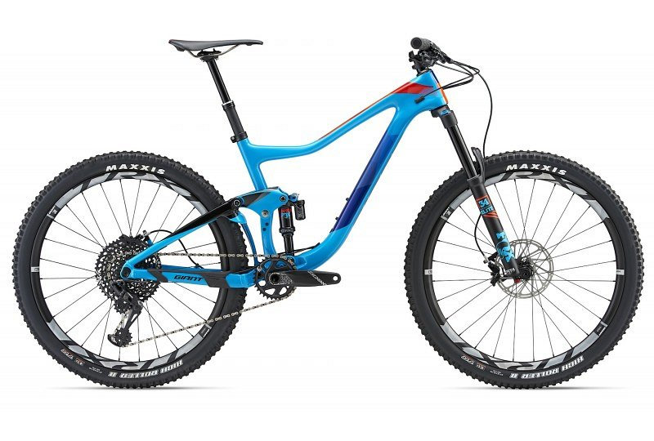
Bezpieczny i profesjonalny Giant Trance
Dla najbardziej wymagających sportowców doskonałym wyborem będzie właśnie Giant Trance, który sprawdzi się w każdych warunkach dzięki bardzo lekkiej ramie wykonanej z aluminium i amortyzatorom. Z ich pomocą zdobędziesz nawet najtrudniejsze szlaki w sposób bezpieczny, ale bez utraty dreszczyku emocji związanego z niebezpieczeństwem i trudnością podjazdów oraz zjazdów. Przesiądź się na profesjonalny rower Giant Trance i zdobywaj coraz to nowe szlaki. Wyznaczaj sobie nowe cele i ustanawiaj nowe rekordy na tym cudownym rowerze.

